Тема урока: «Атмосфера и климат»

Цель урока: Развитие интереса к предмету, межпредметные связи, объяснение природных примет погоды и их связь с атмосферными явлениями в природе. Повторение.
Оборудование: Таблицы. Рисунки. Раздаточный материал. Видеофильм.
Тип урока: Интегрированный урок повторения и обобщения.
Ход урока:
I. Оргмомент.
II. Основной материал.
1) Почему погода разная, ведь солнце одно и то же?
Атмосфера- кухня погоды.
Метеорология- наука, изучающая погоду. «Метеора- нечто в небе».Изучает:
- Гидрометеоры (дождь, снег, град)
- Воздушные метеоры ( ветер, пыльные бури)
- Литометеоры ( пыль, пыльца)
- Светометеоры ( радуга, миражи, гало)
- Огненные метеоры (молнии)
Метеорологические величины: температура, влажность, атмосферное давление, ветер и т.д.
Метеорологические явления: туман, гололед, метель, бури, гроза, смерч и т.д.
Погода- состояние атмосферы в какой- то момент времени.
Все люди интересуются состоянием погоды. В зависимости от характера их занятий интерес может быть постоянным и временным. Сельчане, рыбаки, водители, океанологи и люди других профессий интересуются погодой, т.к. их работа зависит от ее состояния. На погоду реагируют многие живые организмы с разной степенью «оперативности».
2) Различные живые организмы реагируют по- разному, одни на день- ночь, другие- на изменение влажности, третьи- на изменение температуры, выпадение осадков, изменение ветра, изменение атмосферного давления.
За многие тысячи лет люди научились определять изменения погоды и связывать их с поведением животных. Результаты наблюдений нашли отражение в сказках, песнях, пословицах.
Животные не предвидят, а реагируют на изменение в природе раньше, чем человек.
Нас интересует как изменение атмосферного давления сказывается на поведении живых организмов и из чего складываются народные приметы.
( Легендарный капитан . Д.А.Туманов)

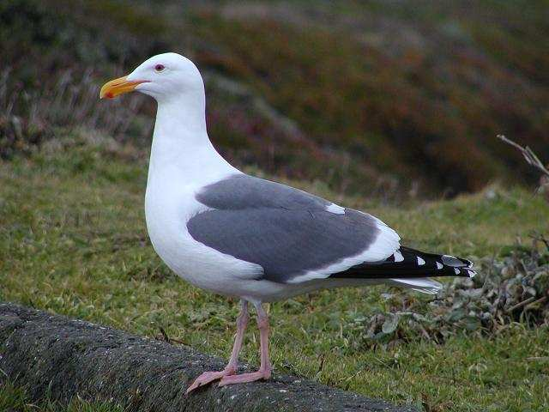
1. Ходит чайка по песку,
Моряку сулит тоску,
И пока не лезет в воду,
Штормовую жди погоду.
Чайки действительно чутко реагируют на изменение погоды. Это объясняется особенностями строения их тела: трубчатые кости чаек, полые внутри, чувствительны к изменениям давления.
- С каким физическим прибором их можно сравнить?
Давно замечено, что при хорошей погоде чайки садятся на воду, при ухудшении погоды бродят по берегу и прибрежным отмелям, при ветреной - летают над водой. Чайки умеют приспосабливаться к погоде. Но есть версия, что чайки реагируют на пищу: рыбы, чувствительные к изменению давления уходят на глубину, и чайкам приходится искать пищу на берегу и отмелях перед штормом и ненастьем.
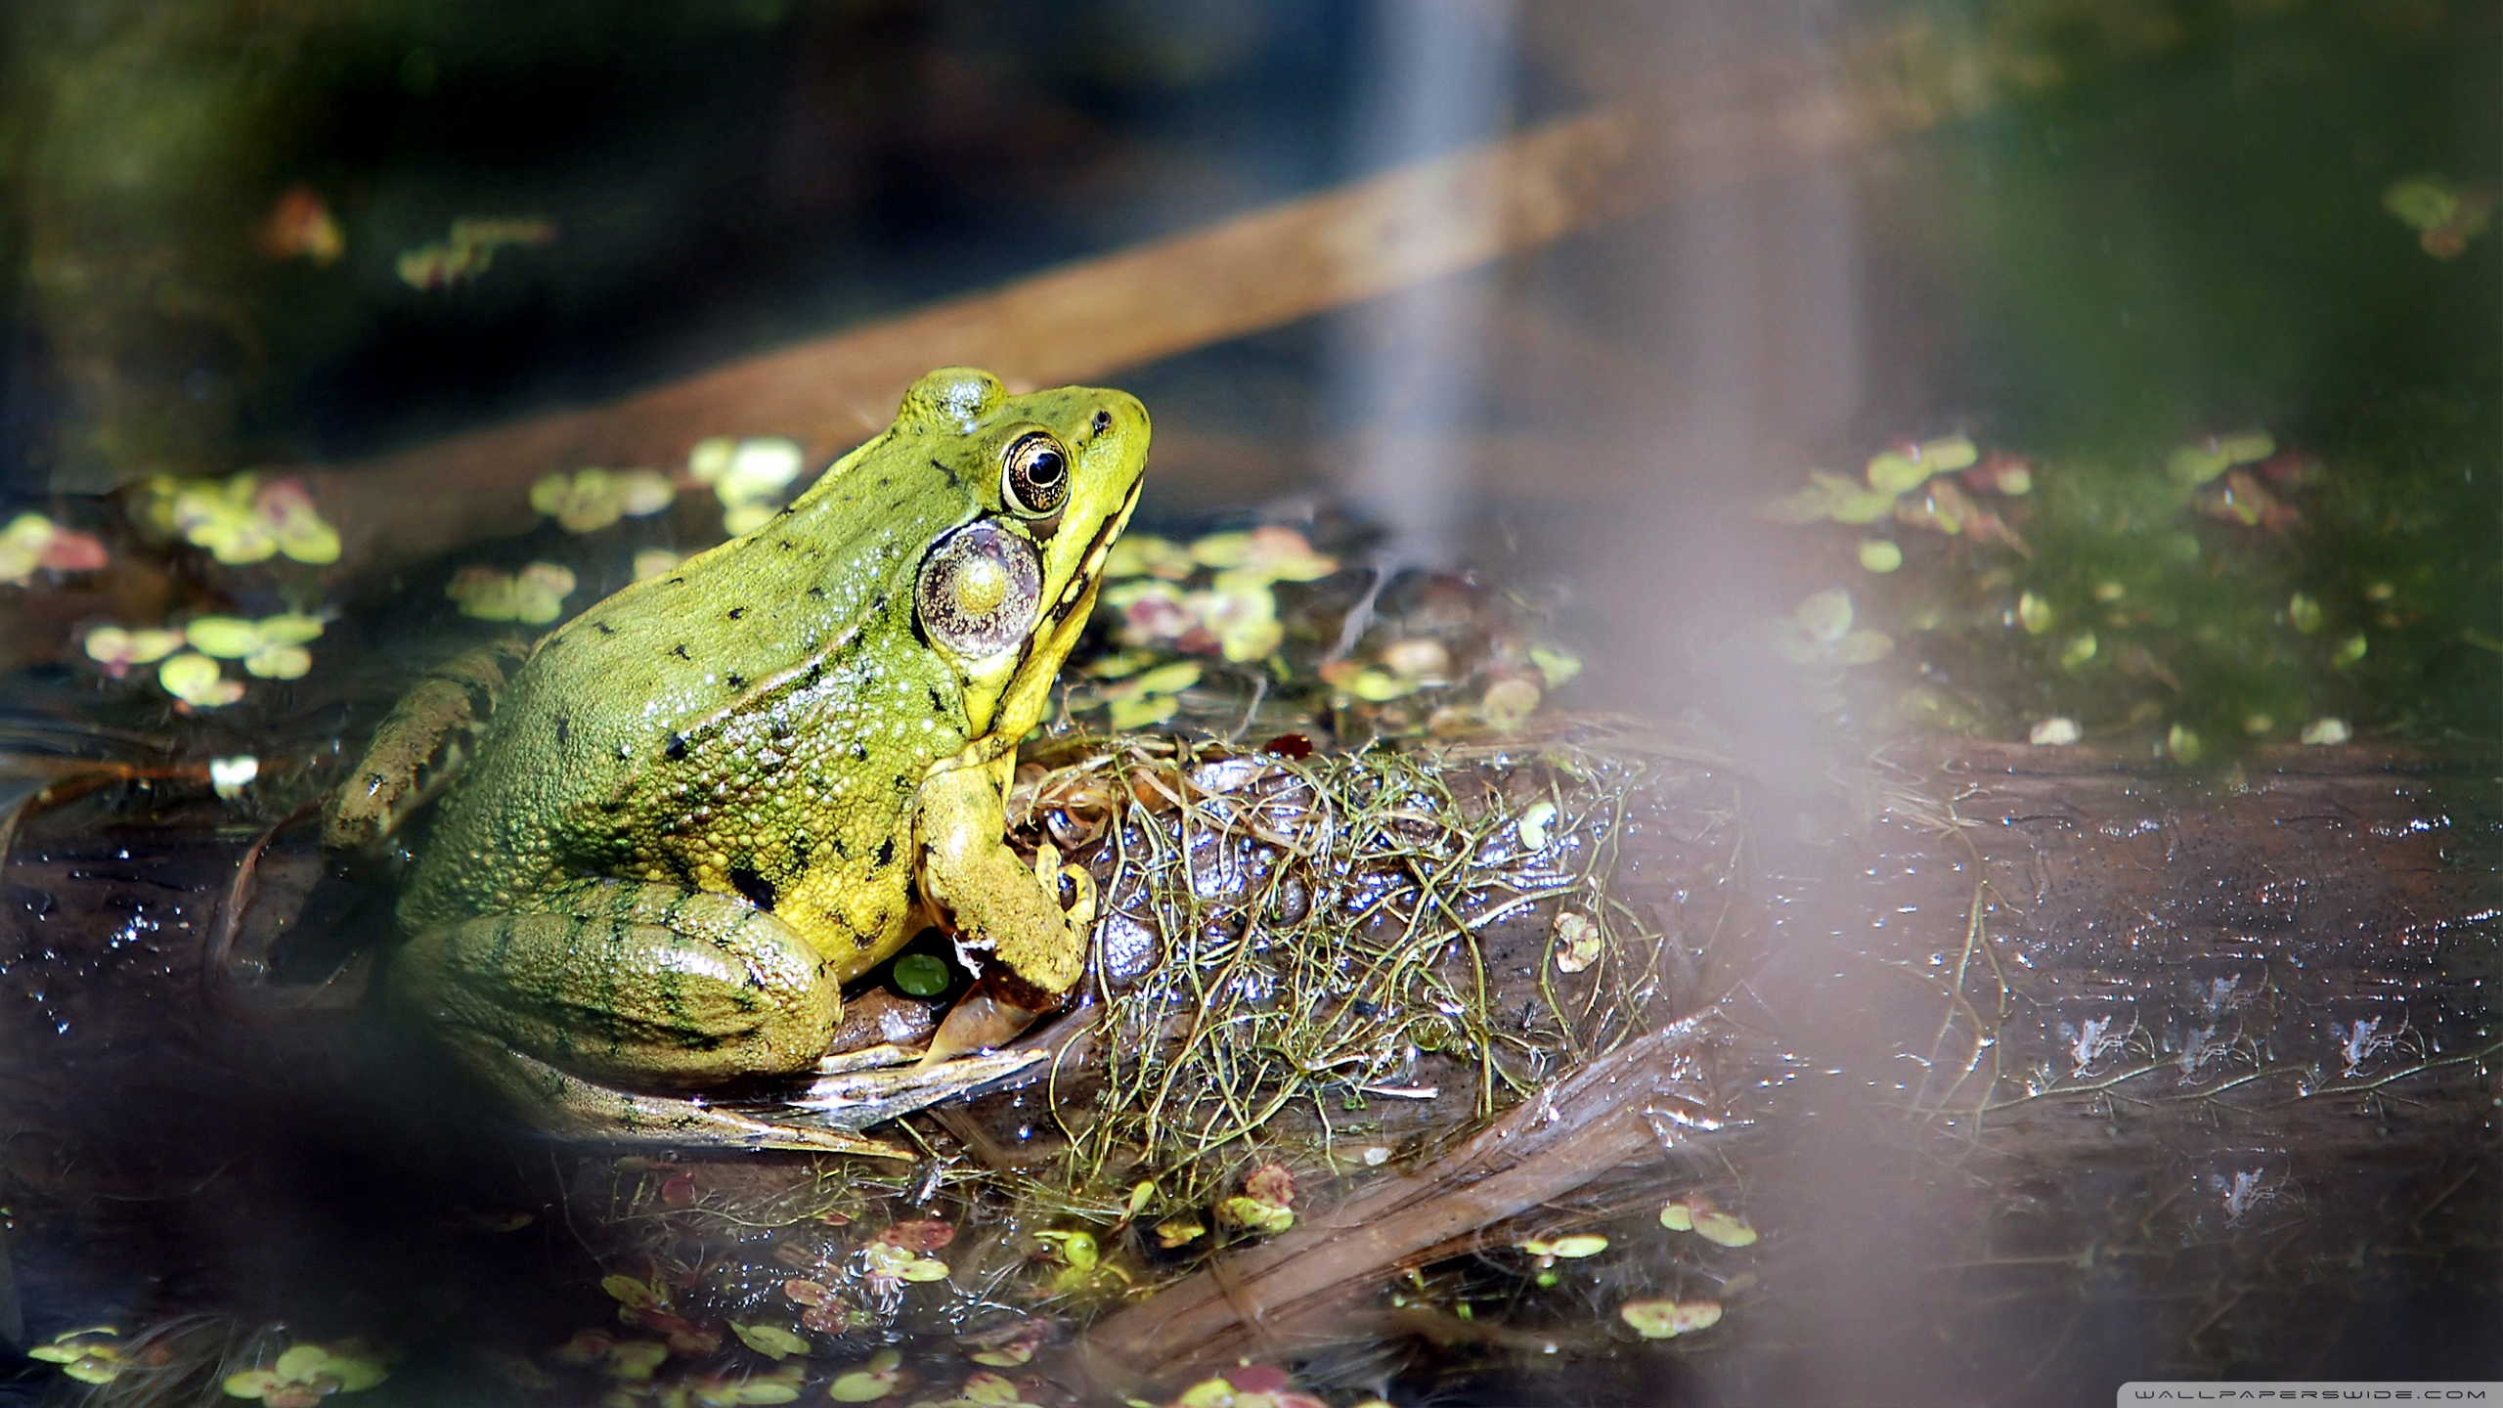
2. Почему перед ненастьем
Лягушатам всем на счастье,
Из болота вонь идет,
И бурлит в нем, и ревет.
Ненастье приносит циклон, а он, как правило, сопровождается значительным понижением атмосферного давления. В водоемах при этом повышается уровень воды, из почвы выходят наружу накопившиеся там газы- продукты гниения листвы, травы и водорослей в канавах и болотах.
- При высоком давлении газы держатся у самой поверхности земли, а при низком - выходят наружу, распространяются вширь и вверх. Каким физическим законом это объясняется?
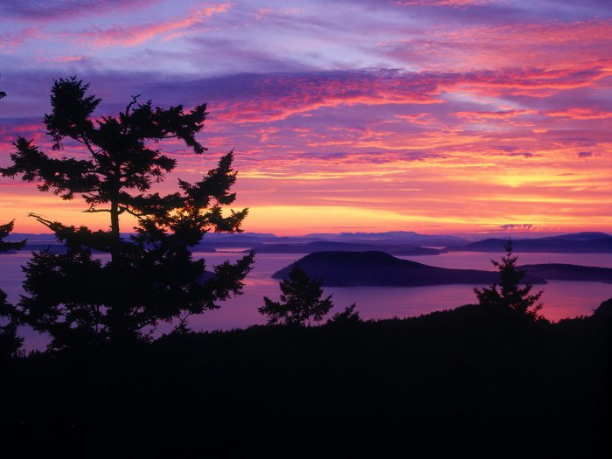
3. Если солнце село в тучу,
Жди, моряк, получишь бучу,
Если солнце село в воду-
Жди хорошую погоду.
Если вечером во время заката солнце закрыто густой облачностью, то утром по причине перемещения воздушных масс с запада на восток эта облачность окажется над наблюдателем. Вероятен дождь. Перемещение воздушных масс связано с атмосферным давлением: из области высокого давления перемещаются в область низкого, неся за собой облачность и увеличение влажности воздуха и понижение температуры.
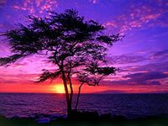
4. Если солнце красно к вечеру-
Моряку бояться нечего,
Если красно поутру-
Моряку не понутру.
Красная заря бывает при большой влажности воздуха, понижении давления, и является признаком появления облаков, усиления ветра, ухудшения погоды.
Если наблюдатель располагает барометром, то эти изменения помогут разобраться в происходящих атмосферных процессах.
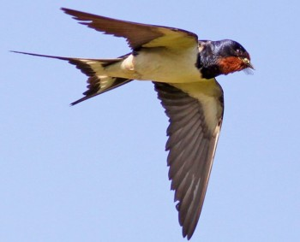
5. Если ласточки все круче-
Нечего бояться тучи,
Если ласточки все ниже-
Разразится небо жижей.
Снижение высоты полета ласточек вызвано перемещением в приземный слой воздуха насекомых, которыми они кормятся. Существует мнение, что комары чувствительны к изменению давления, когда давление снижается- снижаются и комары, и ласточки. Примета верна в той мере, в какой падение давления влечет за собой переход к дождю. Это бывает часто, но не всегда.
3) Предсказывать погоду можно и самостоятельно.
- По ветру: Если ветер изменяет направление против часовой стрелки, значит, приближается атмосферный фронт, давление падает, погода наверняка ухудшится. Поворот ветра по часовой стрелке показывает, что атмосферный фронт уже прошел и скоро опять выглянет солнце.
- По луне: Если вокруг луны или солнца виден светящийся нимб- гало- то будет переход к облачной погоде с осадками, так как высоко в небе появляются теплые массы воздуха. Ясно видимая луна зимней ночью предупреждает о скором понижении температуры. А если в ясную морозную погоду в небе видны сразу несколько солнц или лун, значит в ближайшее время изменений погоды не будет.
- По дыму: Если дым поднимается столбом в небо- выяснит и быть морозу, если стелется к земле- быть ненастью.
- По кошкам и собакам: Кошка перед дождем старательно вылизывает лапы и хвост. Если она точит когти о пол, поднимется ветер, если скребет стену- скоро вьюга. Собака перед дождем катается на спине.
- По росе: Если утром обильная роса- не будет дождя днем.
4) Выполните задания
- Объясните поговорку английских моряков: «Если на небе кобыльи хвосты и чешуйки макрели - поднимай на корабле паруса».
- Разберите данные приметы на предвещающие хорошую погоду и плохую.
5) Просмотр видеофильма «Часы флоры»
В ясную летнюю погоду цветки многих растений открывают и закрывают венчики в разное время дня. Еще в Древней Греции и Древнем Риме цветники подбирали так, чтобы по этим живым часам можно было определить время суток. Эту периодичность в цветении растений заметил и известный шведский ученый- ботаник Карл Линней, который жил в 18 веке, и разработал «цветочные часы». Он назвал их «Часы флоры». Сначала эти часы были в городе Упсале, в Швеции. Потом появились в парках других городов. Они могут ошибаться только в дождливую и пасмурную погоду.
Понаблюдайте за синим цикорием: просыпается он рано, в 4 часа утра. В 5 утра открывает свои лепестки мак. Бело-фиолетовые цветки картофеля раскрываются в 6 утра, цветки белой кувшинки всплывут и откроются в 7 часов. Позднее всех просыпаются оранжевые ноготки и бархатцы- в 9 часов. А в 10 часов утра уже засыпают цветки цикория, козлобородника, и весь день они остаются закрытыми. В полдень закроет корзиночки осот огородный, в 2-3 часа закроются цветки картофеля и мака. После 5 часов голубое поле льна позеленеет, уйдет под воду кувшинка. До 8 вечера красуется цветами шиповник. А душистый табак откроет белые цветы только к вечеру…
- «Лесные часы»
Посмотрите на птиц, изображенных на циферблате часов, и скажите, какая из них в какое время начинает петь?
6) Просмотр презентации учащегося «Физика в пословицах и поговорках»
III Итог урока. Сделать самодельный барометр и пронаблюдать его работу.

Аптечный пузырек наполовину заполнить подкрашенной водой. В пробке сделать отверстие диаметром 2-3 мм. Прикрепите устройство с наружной стороны дома, но чтобы не попадали прямые солнечные лучи. По характеру конденсата можно предсказывать погоду:

№ | Вид конденсата | Прогноз погоды
1 | Густой туман | Сплошная облачность без осадков
2 | Сухие полоски чередуются с кольцами мелкой росы | Переменная облачность
3 | Сплошой туман с каплями крупной росы | Кратковременные осадки
4 | Крупная роса только на южной стенке | В первой половине дня возможен дождь
5 | Роса на северной стенке | Дождь пойдет ближе к вечеру
6 | Во время дождя конденсат отсутствует | Скоро будет ясно
7 | Крупные капли по всей поверхности | Гроза
8 | У горлышка сухо, а ниже крупная роса | Скоро пойдет дождь

